Thức ăn phù hợp với từng giai đoạn mọc răng của bé
Cứ nghĩ đến việc cái miệng xinh xắn của con yêu đang móm mém đột nhiên xuất hiện những chiếc răng sữa, nhiều bà mẹ không giấu nổi niềm cảm xúc của mình. Thế nhưng, đã bao giờ bạn tìm hiểu chế độ ăn uống để phù hợp với từng giai đoạn mọc răng của bé?
Trẻ mọc răng: Giai đoạn 4 - 8 tháng
Bạn hãy để ý từ tháng thứ 4 sau sinh bé thường xuất hiện hiện tượng “chảy dãi”. Điều đó báo hiệu chiếc răng sữa đầu tiên chuẩn bị nhú lên trong tương lai gần. Vị trí chiếc răng này thường nằm ở hàm dưới.
Trong thời gian này bạn nên thay đổi thực đơn cho bé từ thức ăn dạng lỏng dần dần sang dạng sền sệt hoặc đặc hơn với các món như: khoai tây nghiền, cháo để bé trải nghiệm cảm giác thức ăn hơi đặc một chút sẽ như thế nào (chú ý nên bắt đầu từ một lượng ít sau đó nhiều dần đều).
Ngoài ra, bạn có thể hầm nhừ rau củ, bỏ hạt và cắt nhỏ một số loại hoa quả mềm để cho bé ăn. Điều này sẽ giúp răng sữa của bé mọc thuận lợi hơn, đồng thời luyện tập cơ nhai, thúc đẩy nướu và răng sữa của bé khoẻ mạnh.
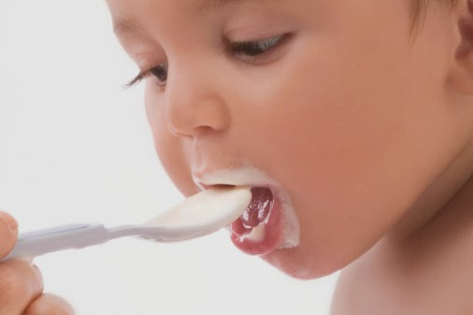
Ba mẹ nên lựa chọn thức ăn phù hợp với từng giai đoạn mọc răng ở trẻ
Trẻ mọc răng: Giai đoạn 8 - 12 tháng
Trong khoảng thời gian này, bé sẽ dần dần mọc 2 hoặc nhiều răng hơn, nhưng chắc chắn là từ răng cửa hàm trên rồi sang hai bên. Mẹ cần cần bổ sung thêm dinh dưỡng cho bé với những món ăn bổ dưỡng chế biến từ nhiều loại thịt được băm nhỏ. Thức ăn cũng cần có độ cứng thích hợp, không nên lỏng và mềm quá. Thịt lợn băm, cà rốt ninh nhừ và đậu phụ là những gợi ý mà các chuyên gia dinh dưỡng khuyên bạn nên chú ý sử dụng trong thực đơn của con giai đoạn này.

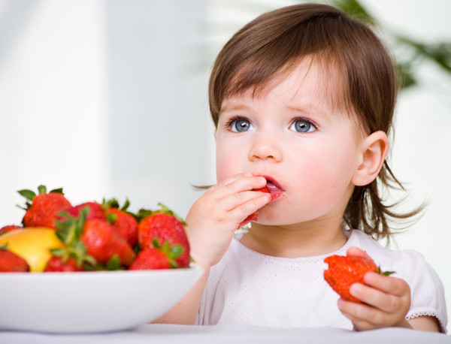
Trẻ mọc răng: Giai đoạn 9 - 13 tháng
Các răng bên cạnh răng cửa hàm trên về cơ bản đã “có mặt” đầy đủ (đến 13 – 16 tháng, các răng mọc xung quanh răng cửa hàm dưới cũng xuất hiện). Đây cũng là giai đoạn chức năng tiêu hóa của bé đã gần hoàn thiện, vì vậy bé có thể ăn thức ăn đặc hơn, rau nấu chín kỹ.
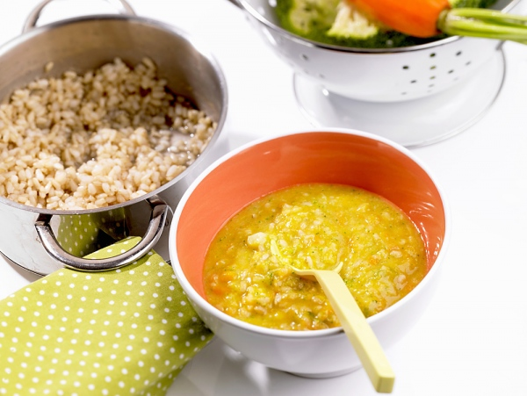
Trẻ mọc răng: Giai đoạn 13 - 18 tháng
Lúc này bé đã có khoảng 8 – 12 chiếc răng và hàm răng cũng trở nên “mạnh” hơn. Bạn có thể giảm lượng thức ăn lỏng, tăng thức ăn đặc vì bé đã có thể ăn được cháo đặc, cơm nấu nát, bánh mì và các loại rau nấu chín tới.
Trẻ mọc răng: Giai đoạn 16 - 20 tháng
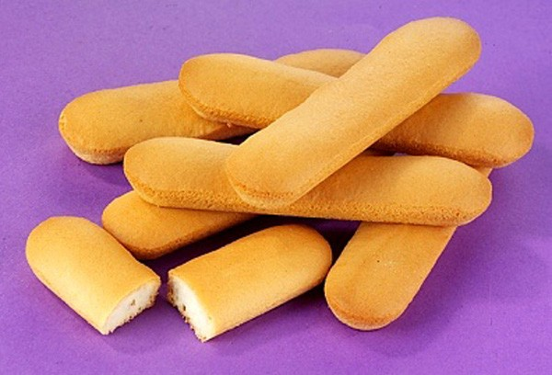
Khoảng 20 chiếc răng sữa xinh xắn của bé về cơ bản đã hình thành và đây là giai đoạn bé bắt đầu chuyển sang ăn cơm, mì, bánh mỳ và một số thức ăn của người lớn.
Vậy là, mẹ đã đồng hành với trẻ trong những ngày mọc chiếc răng đầu tiên cho đến lúc bé nở nụ cười rạng rỡ với trọn vẹn hàm răng đáng yêu. Tuy nhiên, mỗi trẻ có sự phát triển khác biệt, vì vậy các loại thức ăn ứng với từng giai đoạn trên chỉ mang tính gợi ý. Các mẹ nên theo sát quá trình mọc răng và ăn dặm của con để điều chỉnh sao cho phù hợp nhé!

